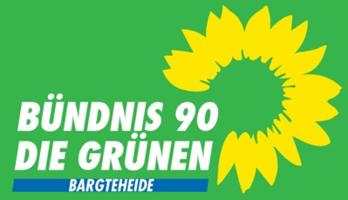
An den Ausschuss
Umwelt, Klima, Energie
Zur Sitzung am 11. Mai 2022
Bargteheide, 25. April 2022
Antrag
Förderung von Mini-PV-Anlagen durch die Stadt Bargteheide
Private Investitionen von Bürger*innen in Mini-PV-Anlage (auch Balkonkraftwerk genannt) werden mit 100 Euro pro 600 Watt-Modul gefördert. Eine Förderrichtlinie ist zu erstellen.
In den Haushalt 2023 werden für die Förderung 150.000 Euro eingestellt. Diese sind im Eckwertebeschluss zu berücksichtigen.
Begründung:
Die Stadt Bargteheide hat sich zum Ziel gemacht, bis 2035 klimaneutral zu werden. Um dieses Ziel zu erreichen, ist es nötig, auch den private Energieverbrauch in den Blick zu nehmen. Um eine möglichst hohe Zahl an Bürger*innen an der Energiewende zu beteiligen, sollte die Stadt Anreize schaffen. Mini-PV-Anlagen bieten hier gute Einstiegsmöglichkeiten, weil sie einfach in der Handhabung sind und einen direkten Nutzen für Verbraucher*innen haben. Die Anlagen können auf Balkonen, Terrassen oder Schuppendächern aufgestellt werden und es ist möglich, sie mit einem handelsüblichen Schuko-Stecker anzuschließen. Montage und Anschluss kann in Eigenregie erfolgen. Der erzeugte Strom wird über die Steckdose ins Hausnetz eingespeist.
Auch Mieter*innen können solch eine Anlage verwenden und daher von der Förderung profitieren. Einzelne Nutzer*innen tragen zwar nur einen kleinen Teil zur CO₂-Einsparung bei, aber die Beschäftigung mit den technischen und ökologischen Aspekten der Thematik kann zu einem Umdenken und in der Folge zu weiteren Investitionen in erneuerbare Energietechnologie führen. In Summe können mit den möglichen 1500 Mini-PV-Anlagen jährlich zwischen 500 und 750 Megawattstunden (MWh) Strom generiert werden.
Die Anschaffungskosten einer Mini-PV-Anlage mit 600 Watt Peakleistung belaufen sich auf etwa 900€.

Ruth Kastner Ina Schaefer
Fraktion Bündnis 90 / Die Grünen UKE Mitglied

